Acceder al sistema Gemma con usuario y perfil activo para la funcionalidad modulo Administracion - Usuarios, hacer clic en el boton Agregar Pestaña Configuración Email Distribuidores sin colocar campos obligatorios

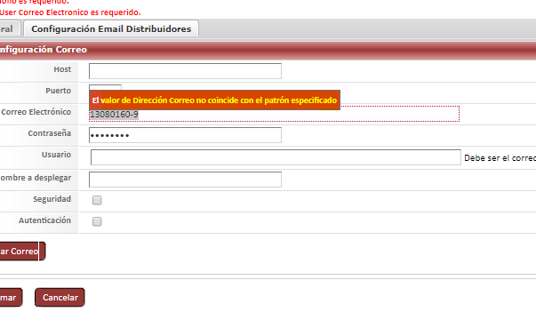

Resultado esperado

Se espera que el sistema emita el siguiente mensaje de error El Valor de Dirección de Correo no coincide con el patrón especificado

